Конспект подгруппового логопедического занятия по профилактики дисграфии

Тема урока: «Имя существительное»

Цель:

- Познакомить обучающихся с понятием существительные, как существующие вокруг нас живые и неживые предметы.
- Формировать умения различать предмет и слово как его название; соотносить вопросы кто? что? и слово – название предмета.
- Развивать мыслительную и познавательную деятельность обучающихся.
- Воспитывать самостоятельность, аккуратность при работе в тетради.

Оборудование: таблицы с терминами, карточки для работы в парах, сюжетные и предметные картинки.

Ход урока

1. Организационный момент

-Ребята, нас ждёт удивительное путешествие в страну слов и предметов.
2. Сообщение темы и постановка целей урока.
-Сегодня на занятии мы с вами познакомимся со словами, которые обозначают предметы. Будем учиться находить предметы, которые существуют вокруг нас, делить их на группы. Узнаем, как называются слова, которые обозначают предметы.
-Сегодня мы отправляемся в гости – к волшебнику имя Существительное.
- У старичка Существительное есть волшебная палочка, с помощью которой он превращается во все существующие вокруг нас предметы. И как только он превратиться в предмет, он даёт предмету своё имя – имя существительное.
-Слова, которые обозначают предметы – это имена существительные.

3. Словарная работа
Игра «Колодец»
Нам придётся сделать остановку.
Беда, провалились в колодец слова.
Их достать – нелёгкое задание!
Надо знать тех слов правописание!
/На доске колодец, в нём картинки со словарными словами. Ребята достают их и размещают по ведёркам с буквами: А, О, И, Е/
Картинки: город, пальто, ученик, мороз, лисица, пенал

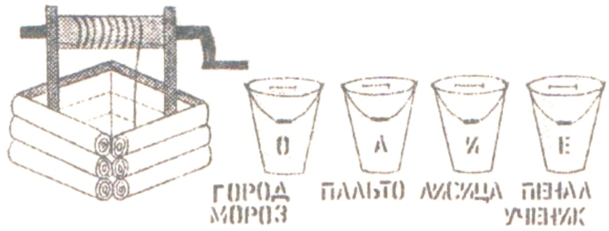
4. Изучение нового материала
-Слова, которые обозначают предметы – это имена существительные.
-Имена существительные делятся на две группы: живые (одушевлённые) и неживые (неодушевлённые).
- Кто? Так спрашивают про живые существа: людей, животных.
-А к словам, которые обозначают неживые предметы, мы задаём вопрос – что?
-Имена существительные – это существующие вокруг нас живые и неживые предметы.
Подбор проверочных слов к словам с парными согласными и безударными гласными.
Пока мы выручали слова, поезд уехал и нам придётся продолжить путь пешком. Впереди мост, чтобы по нему пройти, нужно его отремонтировать. Для этого нужно из воды достать дощечки с буквами и поставить их на место в нужное слово.
Цв…ты, з…нты, р…ка, сне…., ятре…, хв..сты, ду…

е | о | е | г | б | о | б
Мост мы отремонтировали, а сейчас давайте запишем в тетрадь слова с парными согласными и подберём к ним проверочные слова:
Снега – снег
Дубы – дуб
Ястребы – ястреб

Отгадывание загадок и составление предложений со словами отгадками.
-Мы продолжаем путешествие и сейчас попадаем в загадочный лес. Он называется загадочным, потому что в нём живут загадки, а когда вы их разгадаете, то в лесу появятся животные. /На доске рисунок – лес/

За деревьями, кустами
Промелькнуло быстро пламя.
Промелькнуло, пробежало
Но ни дыми, ни пожара.

-Кто это? Ответы детей. /На плакате появляется рисунок лисицы/

Не барашек, и не кот
Носит шубу круглый год
Шуба серая – для лета
Для зимы – другого цвета.

-Кто это? Ответы детей. /На плакате появляется рисунок зайца/

Кто в лесу глухом живёт
Неуклюжий, косолапый.
Летом ест малину, мёд.
А зимой сосёт он лапу.
Кто это? Ответы детей. /На плакате появляется рисунок медведя/
-Давайте составим предложения про этих животных. /Устная работа по развитию речи обучающихся/

Упражнение на релаксацию (расслабление)
- Давайте попробуем войти в лес. Закройте глаза и представьте, что вы в лесу. /Звучит музыка – птичьи голоса/. Откройте глаза. Что вы видели в лесу? А кого вы слышали?

4. Закрепление знаний о словах, отвечающих на вопросы кто? что?
Составление слов из слогов.
Впереди замок.
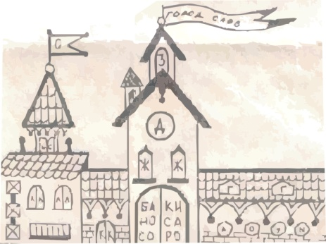
-Чтобы в него войти, нужно выполнить задание. На воротах записаны слоги. Нужно добавить одну букву, чтобы получилось слово-предмет, тогда ворота во дворец откроются.
БА | КИ
НО | СЫ
СО | КО
Бак, нос, сок, кит, сыр, кот и т.д.

-Вот ворота и открылись. / На доске картинки с изображением разных предметов/
-Посмотрите, кто живёт во дворце волшебника Имя Существительное. Назовите предметы, которые обозначают одушевлённые существительные, назовите, неодушевлённые существительные.

Восстановление деформированных предложений. (Работа в парах.)
-Ребята, волшебник принёс вам интересное задание. На столах у вас карточки со словами. Из этих слов вы должны составить красивое предложение и записать. Работать будите в паре, как выполните работу, подадите сигнал /руки в замок/. Если все предложения вы составите правильно, то у вас получится рассказ.
/Каждая пара получает карточку с одним деформированным предложением/.

Дети, в, пришли, лес
Тишина, лесу, в
Только, ветерок, листьями, шелестит, деревьев
Сели, отдыхать, у, дети, ручья
Искали, ветки, для, мальчики, костра
В, они, кустах, нашли, ёжика
Зарылся, в, сухие, он, листья
Ребята, ежа, в, положили, шапку
Принесли, лесного, дети, домой, друга

Дети составляют предложения и записывают в тетрадь.
Проверка: чтение предложений цепочкой.
-Как можно озаглавить рассказ?
-Какие имена существительные вы услышали в тексте?

А сейчас поиграем в игру «Живое – неживое».
-Я буду называть слова, которые обозначают предметы. Если я назову живые (одушевлённые) существительные, вы хлопайте в ладоши, если неживые (неодушевлённые) существительные – сидите спокойно. Слушайте внимательно:
Окно, карась, мальчик, зверь, ящик, муха, конура, коза, жук, девочка, дятел, овца, лопата, рыба, зуб, платок, кролик, доктор, учитель, ученик, пенал.

Наше путешествие подошло к концу. Я вижу, что не зря мы путешествовали. Спасибо старику-волшебнику. Спасибо вам за работу. Урок окончен.

5. Итог урока.
-В какой стране мы побывали?
-Как называются слова, которые обозначают предметы?
-На какие вопросы отвечают имена существительные, которые обозначают живые существа?
-На какие вопросы отвечают имена существительные, которые обозначают неживые существа?

